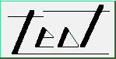

LABORATORIO DE SISTEMAS DE CONTROL
(M-906)

Práctica 3: Análisis de la respuesta en frecuencia

Álvaro Gutiérrez Martín
Félix Monasterio-Huelín Maciá

Práctica 3

Introducción:

En esta práctica se va a analizar la respuesta del motor en el dominio de la frecuencia. Se utilizarán el generador de funciones, el motor, osciloscopio y la tarjeta de adquisición de datos.

2.- Práctica 3

2.1.- Objetivos

Analizar el comportamiento del motor en el dominio de la frecuencia y obtener el diagrama de bode para el estudio de la respuesta del sistema

2.2.- Análisis en frecuencia

Para analizar la respuesta en frecuencia se hace referencia a la respuesta de un sistema en estado estacionario de una señal sinusoidal. El análisis en frecuencia permite obtener tanto la función de transferencia como una idea intuitiva del comportamiento del sistema por simple observación.

Para realizar el análisis en frecuencia de la salida en estado estacionario de un sistema para una entrada sinusoidal se puede sustituir en la función de transferencia s por jω, donde es la ω frecuencia. A esta función de transferencia se la denomina función de transferencia sinusoidal, pudiéndose representar mediante su módulo y fase.

2.3. Diagramas de Bode

El diagrama de bode es una representación que incluye una gráfica logarítmica de la magnitud con respecto a la frecuencia y otra igualmente logarítmica de la fase con respecto a la frecuencia. La primera representa en el eje horizontal (logarítmico) la frecuencia y en el vertical (lineal) la magnitud en decibelios (20 * Log |G(jw)|). La segunda representa en el eje horizontal (logarítmico) la frecuencia y en el vertical (lineal) el ángulo de fase en grados.

Para sistemas de primer orden la magnitud logarítmica a bajas frecuencias (ω<<1/Τ) se aproxima a 0dB, mientras que a altas frecuencias (ω>>1/Τ) la magnitud logarítmica se aproxima a -20 * Log ω T. Por lo tanto, a partir de un cierto valor de ω, la curva logarítmica es una recta con pendiente igual a -20dB/década. Si aproximamos las rectas por 2 asíntotas, observamos que para un sistema de primer orden coinciden en lo denominado frecuencia esquina.

El ángulo de fase de un sistema de primer orden es representado por φ = -tan ⁻¹ ω T., por lo que para ω =0 φ =0º, en la frecuencia esquina φ = -tan ⁻¹ 1=−45º y en el infinito φ=90º.

Se observa en la figura 1, los desarrollos realizados anteriormente.

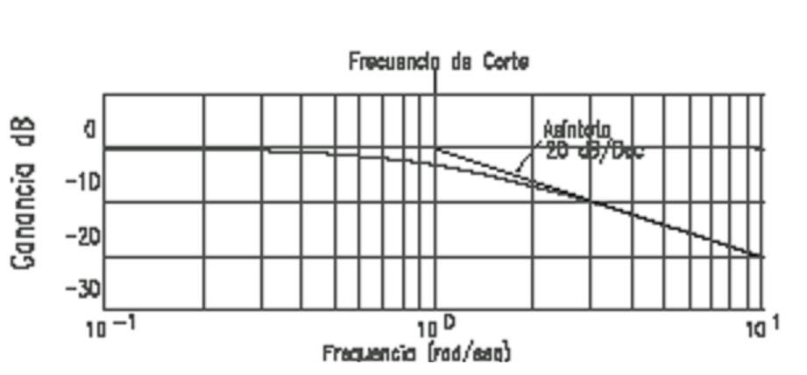

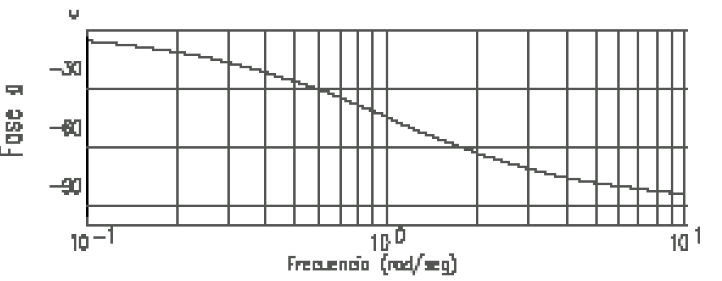

Figura 1: Diagrama de Bode de un sistema 1/jωT+1

2.4.- Obtención de la función del diagrama de bode manual:

Para obtener el diagrama de bode, introduzca una señal sinusoidal a la entrada del sistema a estudiar. La salida del tacómetro llévela al osciloscopio. Estudie la ganancia y el desfasaje del mismo. Anote los valores en una tabla que incluya la frecuencia de entrada, la ganancia del sistema y el desfasaje.

Repita los cálculos para unas 10/15 medidas equiespaciadas en frecuencia, cubriendo un rango desde 10⁻¹ hasta 10².

Dibuje el diagrama de bode aprovechando Matlab, teniendo en cuenta las unidades de los ejes de las gráficas. La instrucción en Matlab para dibujar una escala logarítmica en el eje X, es:
semilogx(X,Y)

2.5.- Obtención de la función del diagrama de bode automático:

Se ha podido comprobar en el apartado anterior que obtener un diagrama de Bode exhaustivo de una forma manual resulta muy tedioso por las esperas que se producen a bajas frecuencias. Para resolver esto habría que implementar un sistema que automáticamente fuera cambiando de frecuencia de entrada y recogiendo los valores de entrada.

En el laboratorio no se dispone de ese equipamiento, pero si es posible semi-automatizar el proceso. Se han implementado unas funciones que permiten recoger valores y realizar el cálculo automático del diagrama de Bode, sin más que pasarle un valor aproximado de la frecuencia instantánea de entrada. Esta función es:

GetBodeData(freq)

y almacena los valores de frecuencia, ganancia y en un fichero determinado en el directorio de trabajo.

Posteriormente estos valores son analizados y presentados por pantalla mediante la función:
CalcBode(data)

donde data es el fichero en el que se han almacenado los datos.

2.6.- Diagrama de Nyquist

El diagrama de Nyquist es una gráfica de la magnitud de la función de la función de transferencia con respecto al ángulo de fase de la misma en coordenadas polares, cuando ω varía de cero a infinito. Las proyecciones de la función de transferencia en los ejes real e imaginario son sus componentes real e imaginaria.

La ventaja de los diagramas polares es que representa, en una sola gráfica, las características de la respuesta en frecuencia de un sistema en el rango de frecuencia completo.

En MATLAB, la orden nyquist calcula respuesta en frecuencia para sistemas continuos, lineales e invariantes en el tiempo.

Partiendo del fichero generado automáticamente para la realización automática de Bode, calcule y muestre por pantalla el diagrama de Nyquist mediante la función:

CalcNyquist(data)

donde data es el fichero en el que se han almacenado los datos.

2.6.- Resultados

Analice y compare los resultados de los dos diagramas de Bode generados con el teórico que obtiene Matlab partiendo de la Función de transferencia obtenida en el análisis de tiempo. ¿A que son debidas las diferencias?

Analice y compare los resultados del diagrama de Nyquist generado con el teórico que obtiene Matlab partiendo de la Función de transferencia obtenida en el análisis de tiempo. ¿A que son debidas las diferencias?

Esta demostración queda en manos de los alumnos.

